Московский Авиационный Институт
(Национальный Исследовательский Университет)
Факультет информационных технологий и прикладной математики
Кафедра вычислительной математики и программирования

Лабораторная работа №2 по курсу
«Операционные системы»

Студент: Штыхно Илья Алексеевич
Группа: М8О-209Б-23
Вариант: 12
Преподаватель: Миронов Евгений Сергеевич
Оценка: ___________
Дата: ___________
Подпись: ___________

Москва, 2024
Содержание
- Репозиторий
- Постановка задачи
- Общие сведения о программе
- Общий метод и алгоритм решения
- Исходный код
- Демонстрация работы программы
- Выводы

Репозиторий
https://github.com/shtykhnoia/os_labs

Постановка задачи

Цель работы
Приобретение практических навыков в:
- Управление процессами в ОС
- Обеспечение обмена данных между процессами посредством каналов

Задание
Составить и отладить программу на языке Си, осуществляющую работу с процессами и взаимодействие между ними в одной из двух операционных систем. В результате работы программа (основной процесс) должен создать для решение задачи один или несколько дочерних процессов. Взаимодействие между процессами осуществляется через системные сигналы/события и/или каналы (pipe). Необходимо обрабатывать системные ошибки, которые могут возникнуть в результате работы.
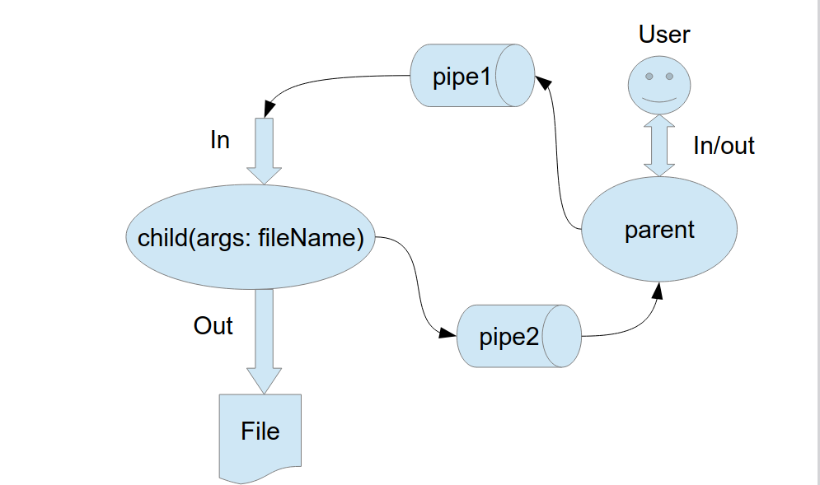

3 вариант) Пользователь вводит команды вида: «число число число<endline>». Далее эти числа передаются от родительского процесса в дочерний. Дочерний процесс производит деление первого числа, на последующие, а результат выводит в файл. Если происходит деление на 0, то
тогда дочерний и родительский процесс завершают свою работу. Проверка деления на 0 должна осуществляться на стороне дочернего процесса.

Общие сведения о программе
Программа компилируется из файла main.cpp. Также используется заголовочные файлы: unistd.h, stdio.h , stdlib.h, ctype.h. В программе используются следующие системные вызовы:
- fork - создает копию текущего процесса, который является дочерним процессом для текущего процесса
- pipe - создаёт однонаправленный канал данных, который можно использовать для взаимодействия между процессами.
- dup2 - создает копию файлового дескриптора
- close - закрывает файл.
- read - читает количество байт(третий аргумент) из файла с файловым дескриптором(первый аргумент) в область памяти(второй агрумент).
- write - записывает в файл с файловым дескриптором(первый аргумент) из области памяти(второй аргумент) количество байт(третий аргумент).
- perror – вывод сообщения об ошибке.

Общий метод и алгоритм решения
Для реализации поставленной задачи необходимо:
- Изучить принципы работы fork, pipe, dup2, close, read, write.
- Написать программу, которая будет работать с 3-мя процессами: один родительский и один дочерний, процессы связываются между собой при помощи pipe-ов.
Программа использует два процесса: один для вычисления выражений, другой – для созданий первого и получения входных данных
Для организации общения между каналами используются однонаправленные каналы межпроцессного взаимодействия (pipe).
Далее при помощи системного вызова fork() дочерний процесс.
В родительском процессы происходит считывание из стандартного входного потока математического выражения, состоящего из целых чисел.
Далее родительский процесс посредством канала посылает строку-выражение на вычисление дочернему процессу и, а тот в свою очередь проводит деление первого числа на остальные

Исходный код
parent.c

#include <stdio.h>
#include <stdlib.h>
#include <unistd.h>
#include <sys/wait.h>
#include <string.h>

int main() {
int pipe1[2];
pid_t pid;
char file_name[100];

if (pipe(pipe1) == -1) {
perror("Pipe failed");
exit(EXIT_FAILURE);
}

printf("enter filename: ");
scanf("%s", file_name);
getchar();

if ((pid = fork()) == -1) {
perror("Fork failed");
exit(EXIT_FAILURE);
}

if (pid == 0) {
close(pipe1[1]);
dup2(pipe1[0], STDIN_FILENO);
close(pipe1[0]);

execl("./child", "child", file_name, NULL);

perror("execl failed");
exit(EXIT_FAILURE);
}
else {
close(pipe1[0]);
char input[256];
printf("enter numbers: \n");
while (strcmp(input, "\0") != 0) {
fgets(input, sizeof(input), stdin);
write(pipe1[1], input, strlen(input));
}
close(pipe1[1]);
wait(NULL);
}

return 0;
}

child.c
#include <stdlib.h>
#include <string.h>
#include "stdio.h"

int main(int argc, char *argv[]) {
if (argc < 2) {
fprintf(stderr, "Usage: %s <filename>\n", argv[0]);
exit(EXIT_FAILURE);
}

char *file_name = argv[1];
printf("Received file name: %s\n", file_name);

FILE *file = fopen(file_name, "w");

if (file == NULL) {
perror("File open failed");
exit(EXIT_FAILURE);
}

double numbers[256];
char input[256];

while (strcmp(input, "\n") != 0) {
if (fgets(input, sizeof(input), stdin) == NULL) {
perror("Reading from pipe failed");
break;
}

int count = 0;
char *token = strtok(input, " ");
while (token != NULL) {
numbers[count++] = atof(token);
token = strtok(NULL, " ");
}

if (count < 2) {
fprintf(stderr, "Invalid input\n");
exit(EXIT_FAILURE);
}

double result = numbers[0];

for (int i = 1; i < count; i++) {
if (numbers[i] == 0) {
fprintf(file, "Error: division by zero\n");
fclose(file);
exit(EXIT_FAILURE);
}
result /= numbers[i];
}

fprintf(file, "Result of division: %.2f\n", result);
fclose(file);
break;
}
return 0;
}

Демонстрация работы программы
ilya@ilya-RLEF-XX:~/university/os_labs/lab_2/cmake-build-debug$ ./parent
enter filename: test.txt
enter numbers:
1000 10 2 5
ilya@ilya-RLEF-XX:~/university/os_labs/lab_2/cmake-build-debug$ cat test.txt
Result of division: 10.00
ilya@ilya-RLEF-XX:~/university/os_labs/lab_2/cmake-build-debug$

Выводы

Процесс – экземпляр программы и необходимые ему сопутствующие данные: исполняемый код, счетчик инструкций, память процесса, pid, таблица открытых файлов и, собственно, некоторая часть памяти, в которой все это располагается включая стек, и кучу.
Порождение процессов происходит при помощи системного вызова fork. Создается практически полная копия родительского процесса (в том числе таблица файловых дескрипторов, включая pipe’ы). Таким образом далее программа разделяется на две ветви: ветвь родительского процесса и ветвь дочернего. Ветви могут общаться друг с другом.
Разделение возможно из-за того, что fork возвращает 0 в дочерний процесс и ненулевое значение в родительский (pid дочернего).
Также дочерний процесс может, совершив некоторые действия (например перенаправив свои стандартные потоки ввода/вывода), запустить сторонний исполняемый файл при помощи системного вызова exec. Процесс может быть приостановлен в ожидании завершения дочернего процесса при помощи системного вызова wait.
Существуют анонимные и именованные каналы. Анонимные существуют для внутренних взаимодействий и доступны только процессу и его дочерним процессам. Именованные каналы доступны извне и могут быть использованы так же для связи программ, изначально не предназначенных для совместного использования.
Открытый анонимный канал представляет собой некий файл в оперативной памяти и пару дескрипторов: по одному для чтения и записи. Для взаимного ¾общения¿ процессам необходимо два канала (т.к. одно): первый пишет, второй – читает и наоборот.
Анонимный канал создается при помощи системного вызова pipe, принимающего на вход массив из двух чисел, в который будут записаны дескрипторы концов канала: в [0] на чтение, в [1] – на запись.
Итак, в ходе работы над данной задачей, были получены знания и практические навыки в управлении процессами UNIX-подобных операционных системах и организации обмена данными между ними посредством анонимных каналов.

